**六年级下册科学第二单元练习**

班级 __________ 姓名_________

**一、填空题**

1.科学家研究一个区域的生物多样性,通常要对这个区域的生物种类进行调查。一是统计一个 内生物的种类数目,二是统计 内生物的种类数目。

2.要统计校园里的大草坪上的生物种类数目,

最好的方法如右图所示,即统计 内生物的种类数目。

3.列举我们调查校园生物多样性时用到的两种

工具: 、 。

4.奥地利科学家孟德尔进行了豌豆杂交实验。他将矮株豌豆与矮株豌豆杂交,得到的后代也是矮株的。这种后代与亲代存在 的现象叫 。他将高株豌豆和高株豌豆进行杂交,后代并不全是高株的。这种后代与亲代之间存在 的现象叫 。

5.像麻雀那样,身体上长有 的动物是鸟类。

6.像蚂蚁那样,身体分为 、 、 三部分,有 对足的动物是昆虫。

7.确定一个标准,将植物分成 ,在每一类下,再确定新的标准,将其分为 ,继续确定新的分类标准,直到不能再分为止。这种分类方法叫二歧分类法。

8.现代社会普遍使用的人脸识别技术,就是利用了人的 特征。

9.化石是指存留在岩石中的 遗体、遗物或遗迹。

10.自然保护区是指对有代表性的自然 、珍稀濒危野生动植物物种的 集中分布区、有特殊意义的自然遗迹等对象所在的陆地、陆地水体或海域,依法划出一定面积予以特殊管理的区域。

11.小明对于自己的身高有些烦恼,因为他竟然不如弟弟长得高。请推测其中的原因: 。

**二、选择题**

1.在调查植物时，遇到不知名的植物,我们一般不采用的方式是( )。

A.拍照 B.画图 C.挖出来

2.“有其父必有其子”,这句话指的是生物具有( )现象。

A.遗传 B.变异 C.适应环境

3.经过调查,我们发现昆虫一般喜欢生活在( )。

A.操场上 B.花坛里 C.教室里

4.学校的花坛里、草坪上和水池里都生活着不少生物,其中生物种类比较相似的是( )。

A.花坛和草坪 B.花坛和水池 C.草坪和水池

5.下列动物中,属于鱼类的是( )。

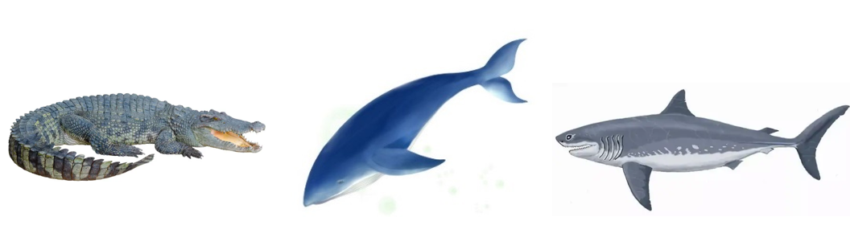

A.鳄鱼 B.鲸 C.鲨鱼

6.地球上生物种类那么多,人类为什么还要如此重视保护生物多样性?下列描述不合理的是( )。

A.生物种类越多,人们可食用的选择余地越大

B.生物多样性与人类的生存息息相关

C.目前人类的行为已经严重破坏了生物的多样性

**三、探究题**

1.小明将水稻、麻雀、苔藓、樟树分类如下:

第一次分类的依据是 。

第二次分类的依据是 。

2.你和父母之间有哪些遗传现象?请列举三个例子:

。

3.用二歧分类法对下面的动物进行分类。

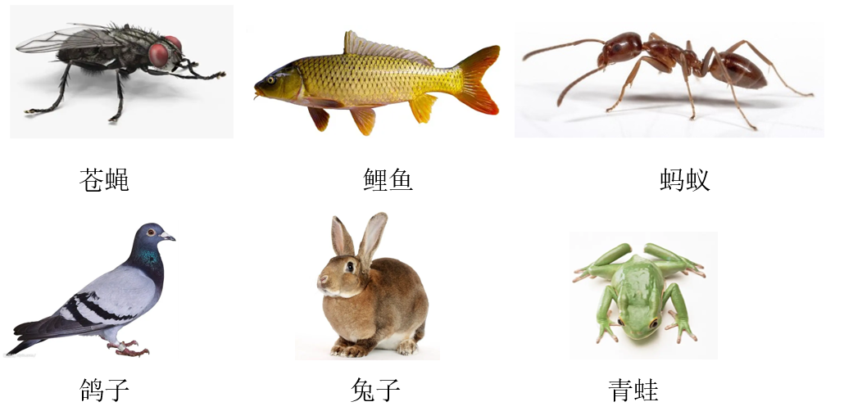

4.在世界上能找到完全相同的两个人吗？ 。为什么？

。

5.我国科学工作者在喜马拉雅山考察时，发现岩石中含有鱼、海螺、海藻等海洋生物的化石。请给出合理的解释：

。

6.阅读资料,回答问题。

猛犸象和亚洲象是在约480万年前，由相同的祖先分支进化而来的。猛犸象身高体壮,一头成熟的猛犸象,身高达5米,体长约3米,与亚洲象相近。它身上披着细密的长毛,皮很厚,具有极厚的脂肪层,厚度可达9厘米。亚洲象是亚洲现存的最大陆生动物,眼小耳大,四肢粗大强壮,尾短而细,皮厚多褶皱,全身披稀疏短毛，主要分布在我国南方及东南亚地区。

(1)推测猛犸象的生活环境： 。

(2)比较猛犸象和现代象,推测导致它们身体构造朝不同方向进化的因素是

。

7.下图是生活在远古时代的恐龙。请你根据它们的外形特征,推测其生活习性。

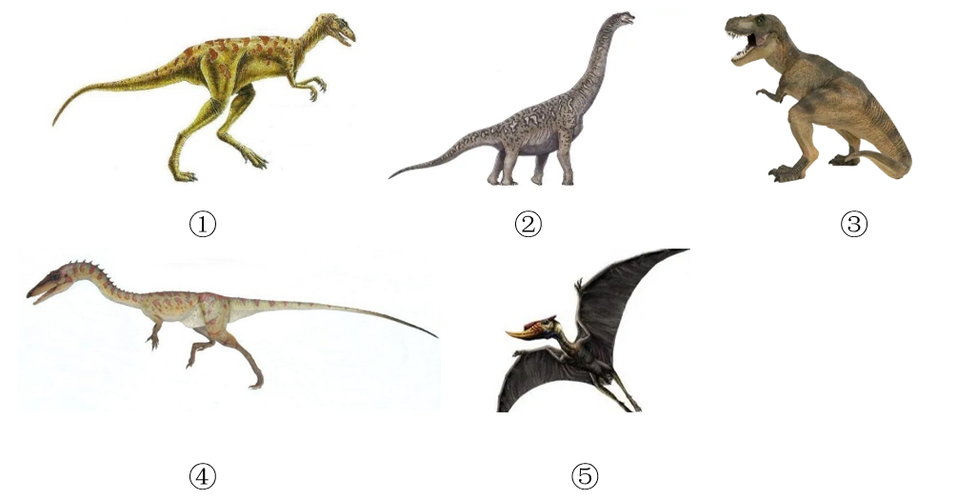

（1）食肉的恐龙是 (填序号,下同)。

（2）跑得快的恐龙是 。

（3）会飞的恐龙是 。